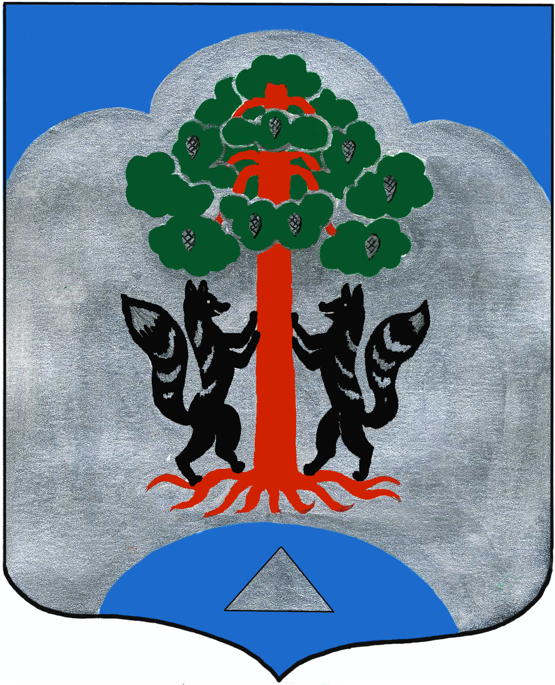

СОВЕТ ДЕПУТАТОВ
МО СОСНОВСКОЕ СЕЛЬСКОЕ ПОСЕЛЕНИЕ
МО ПРИОЗЕРСКИЙ МУНИЦПАЛЬНЫЙ РАЙОН
ЛЕНИНГРАДСКОЙ ОБЛАСТИ

РЕШЕНИЕ

от 28 декабря 2015 года № 52
Об утверждении Порядка внесения проектов
муниципальных правовых актов в представительный
орган МО Сосновское сельское поселение,перечне
и форме прилагаемых к ним документов

В соответствии со статьей 46 Федерального закона от 06.10.2003 № 131-ФЗ «Об общих принципах организации местного самоуправления в Российской Федерации», статьей 55 Устава муниципального образования Сосновское сельское поселение, совет депутатов РЕШИЛ:

- Утвердить Порядок внесения проектов муниципальных правовых актов в совет депутатов МО Сосновское сельское поселение, перечень и форму прилагаемых к ним документов (прилагается).
- Настоящее решение вступает в силу после его официального опубликования.

Глава муниципального
образования: Д.В.Калин

ПРИЛОЖЕНИЕ
к решению совета депутатов
от 28 декабря 2015 года №52

Порядок
внесения проектов муниципальных правовых актов в представительный орган муниципального образования, перечень и форма прилагаемых к ним документов

I. Общие положения
1. Настоящий Порядок разработан в соответствии со статьей 46 Федерального закона от 06.10.2003 № 131- ФЗ «Об общих принципах организации местного самоуправления в Российской Федерации», статьей 55 Устава муниципального образования в целях повышения эффективности и качества нормотворческой деятельности совета депутатов МО Сосновское сельское поселение (далее – представительный орган) и определяет процедуру подготовки и внесения в представительный орган проектов муниципальных правовых актов (далее — проект правового акта), а также перечень и форму прилагаемых к ним документов.
2. Правотворческой инициативой признается официальное внесение субъектами правотворческой инициативы в представительный орган проекта правового акта, влекущее за собой обязанность представительного органа рассмотреть и принять либо отклонить его.
- Субъектами правотворческой инициативы являются:
1) глава муниципального образования;
2)глава местной администрации;
3)депутаты представительного органа муниципального образования;
4) иные выборные органы местного самоуправления;
5)органы территориального общественного самоуправления;
6) инициативная группа граждан;
7) прокурор
4. Основными стадиями правотворческой деятельности субъектов правотворческой инициативы являются:
1) планирование деятельности по разработке проекта правового акта;
2) подготовка проекта правового акта;
3) согласование проекта правового акта с заинтересованными органами и должностными лицами муниципального образования и правовая экспертиза проекта правового акта;
4) внесение проекта правового акта в представительный орган;
5) принятие (подписание) правового акта;
6) официальное опубликование (обнародование) правового акта в случаях и порядке, установленных законодательством, Уставом муниципального образования;
7) систематизация и учет правовых актов.

II. Внесение проектов правовых актов в представительный орган

5. Правотворческая инициатива осуществляется в форме внесения в представительный орган проектов новых правовых актов, проектов правовых актов о внесении изменений и (или) дополнений в действующие правовые акты, о признании правовых актов утратившими силу, об отмене, о приостановлении действия муниципальных правовых актов.
6. Глава муниципального образования вправе вносить проекты правовых актов в представительный орган для рассмотрения в первоочередном порядке. Такие проекты рассматриваются представительным органом на его ближайшем заседании.
7. Проекты правовых актов, предусматривающие установление, изменение и отмену местных налогов и сборов, осуществление расходов из средств бюджета муниципального образования, могут быть внесены на рассмотрение представительного органа только по инициативе главы администрации муниципального образования или при наличии заключения главы администрации муниципального образования.
8. Проекты, указанные в пункте 7 настоящего Порядка, направляются субъектами правотворческой инициативы главе администрации муниципального образования для дачи заключения с приложением необходимых документов.
9. Отрицательное заключение главы администрации муниципального образования на проект не является препятствием для рассмотрения проекта правового акта представительным органом.
10. Проекты, вносимые в порядке правотворческой инициативы в представительный орган, должны сопровождаться письмом за подписью субъекта правотворческой инициативы.
11. Проект правового акта, внесенный с нарушением требований предусмотренных разделом III настоящего Порядка, рассмотрению не подлежит и возвращается внесшему его субъекту правотворческой инициативы в десятидневный срок.
12. Возврат правового акта не является препятствием для повторного его внесения в представительный орган при условии устранения нарушений, явившихся причиной для возврата.
13. До рассмотрения проекта правового акта на заседании представительного органа субъект правотворческой инициативы имеет право официально отозвать его письменным заявлением на имя председателя представительного органа.
14. Отозванный проект правового акта может быть заново внесен в представительный орган. В этом случае проект рассматривается представительным органом как вновь внесенный с соблюдением всех процедур, предусмотренных настоящим Порядком.

III. Требования к проекту правового акта, вносимому на рассмотрение представительного органа.

15. При внесении проекта правового акта в представительный орган к нему обязательно прилагаются следующие документы:
1) пояснительная записка к проекту, в которой обосновывается необходимость его принятия, дается характеристика целей (задач), основных положений проекта, его места в системе законодательства и прогноз социально-экономических и иных последствий его принятия, а также включаются другие сведения, предусмотренные законодательством;
2) финансово-экономическое обоснование проекта правового акта в случае, если его реализация потребует финансовых или материальных затрат из бюджета муниципального образования (если реализация проекта правового акта не потребует финансовых или материальных затрат, финансово-экономическое обоснование как отдельный документ не оформляется, а соответствующая оговорка вносится в пояснительную записку);
3) перечень муниципальных правовых актов, подлежащих признанию утратившими силу, изменению, дополнению или принятию в связи с принятием вносимого проекта, а также предложений по подготовке и принятию правовых актов, необходимых для осуществления данного проекта;
4) заключение главы администрации муниципального образования в случае внесения субъектом правотворческой инициативы, за исключением главы администрации муниципального образования, проекта правового акта о введении или об отмене налогов, освобождении от их уплаты, изменении финансовых обязательств муниципального образования, других проектов правовых актов, предусматривающих расходы, покрываемые за счет средств бюджета муниципального образования;
5) документ, выражающий решение субъекта правотворческой инициативы о внесении проекта правового акта;
6) иные документы, если их представление предусмотрено законодательством.
16. Проекты правовых актов обязательно должны содержать:
1) указание на форму (вид) акта;
2) наименование (заголовок), в краткой форме обозначающий предмет правового регулирования;
3) основания для принятия правового акта (ссылки на конкретные федеральные законы, иные нормативные правовые акты Российской Федерации, законы и иные нормативные правовые акты Тверской области, Устав муниципального образования, иные муниципальные правовые акты муниципального образования с указанием даты, номера, наименования правового акта);
4) нормативные предписания.
17. В случае необходимости проект правового акта может иметь преамбулу - самостоятельную часть, которая определяет его цели и задачи. Преамбула не может содержать самостоятельные нормативные предписания, не делится на статьи, не нумеруется. Преамбула предваряет текст муниципального правового акта.
18. Проекты правовых актов о внесении изменений или о признании утратившими силу ранее принятых муниципальных правовых актов имеют особую структуру:
- не имеют деления на главы, разделы, статьи;
- состоят из наименования и пунктов.
19. В проект правового акта должны быть включены положения о сроке и о порядке вступления его в силу, о признании утратившими силу или о приостановлении действия ранее принятых муниципальных правовых актов или отдельных их положений в связи с принятием данного правового акта.
20. Проект правового акта должен быть логичным, точным, кратким и ясным для всеобщего понимания, исключающим двойное толкование содержания норм.
21. Наименования упоминаемых в правовом акте органов, организаций приводятся в полном соответствии с их официальными наименованиями, предусмотренными законодательством, уставами, положениями, иными учредительными документами, решениями о создании, переименовании и другими правовыми актами.
22. Проекты правовых актов, а также прилагаемые к ним документы оформляются в соответствии с правилами делопроизводства и документооборота, установленными представительным органом муниципального образования.
23. При наличии у проекта правового акта приложений соответствующие его пункты должны иметь ссылки на эти приложения.

IV. Заключительные положения.

24. Порядок рассмотрения внесенных в представительный орган проектов правовых актов определяется Уставом муниципального образования, муниципальными правовыми актами, Регламентом представительного органа.
25. Представительный орган при рассмотрении проекта правового акта вправе пригласить на заседание своих комиссий (рабочих групп), созданных в соответствии с Регламентом представительного органа, разработчиков проекта.
26. При рассмотрении вопроса о принятии проекта правового акта на заседании представительного органа в случае неявки лица, ответственного за внесение проекта правового акта, представительный орган вправе перенести рассмотрение вопроса о принятии данного правового акта на следующее заседание.
27.Все вопросы, не урегулированные настоящим Порядком, определяются законодательством.

